Ihr Firmenname – Musterstr. X – 12345 Musterstadt
Firmenname Empfänger |  | Rechnung Nr.: | 123-456
Name Empfänger |  | Rechnungsdatum: | 21.06.2021
Straßenname 345 |  | Lieferdatum: | 21.06.2021
PLZ Ort |  | Kundennr.: | 4227
Land (optional) |  | Ansprechpartner: | Max Muster

21.06.2021

Anzahlungsrechnung - Nr. XXXX
Vielen Dank für Ihr Vertrauen in die Mustermann GmbH und Ihren Auftrag, den wir hiermit gerne bestätigen:

Pos. | Bezeichnung | Menge | Einzelpreis | Gesamtpreis
1. | Projekt A (Angebotsdatum) | 1 | 5.250,00 € | 5.250,00 €
2. | Projekt B (Angebotsdatum) | 2 | 65,00 € | 130,00 €
 | Summe Positionen |  |  | 5.380,00 €
 | zzgl. Umsatzsteuer 19% |  |  | 1.022,20 €
 | Gesamtbetrag |  |  | 6.402,20 €

Bitte überweisen Sie den unten genannten Gesamt-Anzahlungsbetrag innerhalb von [….] Tagen auf unser Konto.

 | Anzahlungsbetrag ohne USt | 50% | 2.690,00 €
 | zzgl. Umsatzsteuer 19% | 19% | 511,10 €
 | Gesamt-Anzahlungsbetrag |  | 3.201,10 €

Nach Zahlungseingang beginnen wir unverzüglich mit der Projektleistung.
Bei Rückfragen stehen wir selbstverständlich jederzeit gerne zur Verfügung.
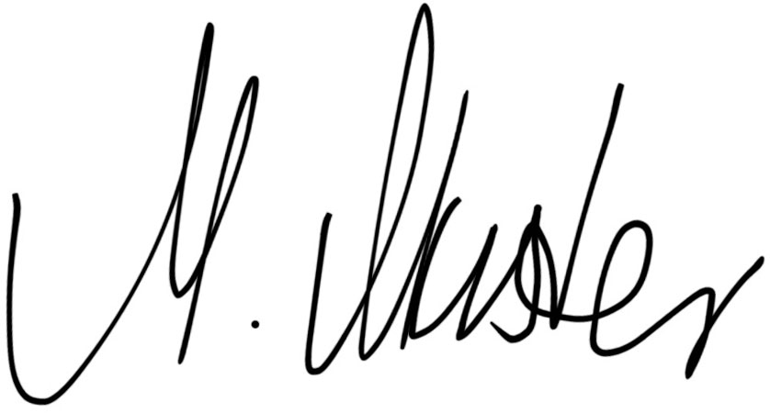
Mit freundlichen Grüßen
Max Muster

Diese Vorlage wurde erstellt von:
Rechnung-schreiben.de

